“Có một nghề bụi phấn bám đầy tay
Người ta bảo đó là nghề trong sạch nhất
Có một nghề không trồng cây vào đất
Mà mang lại cho Đời đầy trái ngọt hoa tươi…”!
Mỗi khi đọc những câu thơ trong bài thơ “Có một nghề như thế” của Giáo sư - Viện sĩ, TSKH, nhà giáo ưu tú Đinh Văn Nhã tôi lại vô cùng xúc động. Những câu thơ mà thấm đậm vào lòng người, đặc biệt là những người làm nghề giáo như chúng tôi. Nghề giáo – nghề cao quý nhất trong những nghề cao quý. Bởi lẽ, nghề giáo là nghề giáo dục con người nhưng cũng là nghề rèn luyện cho ta tính kiên nhẫn, cái tâm với nghề vì đã là giáo viên chúng ta “cho nhiều hơn nhận”. Đọc bài thơ tôi thấy trân trọng và biết ơn các thầy cô giáo đã dạy dỗ mình, các thầy cô trên mọi miền tổ quốc. Bao nhiêu người cần mẫn ngày đêm trồng trái ngọt hoa thơm cho đời. Thật may mắn và tự hào bởi mình cũng được là một trong số ấy, được làm nghề " trong sạch nhất" . Nhiều luc tôi tự hỏi : Người chọn nghề hay nghề chọn người ?!!! Bản thân tôi đến với nghề giáo là một cái duyên. Duyên vì truyền thống gia đình làm nghề giáo nên vì thế từ ngày nhỏ tôi đã ước mơ làm cô giáo, duyên khi được bước vào cổng trường sư phạm, duyên khi được làm việc dưới mái trường Tiểu học Giang Biên thân yêu này. Chữ “Duyên” giúp tôi cố gắng rèn luyện mình nhiều hơn để nâng cao trình độ cũng như chuyên môn. Nhằm mang lại những tiết học thú vị cho học sinh của mình. Nhưng sống và làm việc là sao cho xứng với " nghề cao quý nhất trong những nghề cao quý" thì lại là cả một quá trình rèn luyện tu dưỡng bản thân. Sau 10 năm ra trường tôi nhận thấy được điều quan trọng nhất ở mỗi người giáo viên ngoài trình độ chuyên môn ra còn cần có cái “TÂM”. Đó là tinh thần trách nhiệm trong công việc, là sự yêu thương học sinh, tôn trọng nhân dân. Hàng ngày đến trường làm việc, chăm sóc, dạy dỗ các em, tổ chức cho các em tham gia vào rất nhiều hoạt động, được nhìn thấy các em lớn lên từng ngày không chỉ là về thể chất mà còn cả về trí tuệ, tình cảm, nhận thức và tư duy.....mà tôi cũng cảm thấy vui, vui là vì mình cũng đã dìu dắt một thế hệ tương lai của đất nước bằng tất cả những gì mà mình có để dạy cho các em. Những dịp 20 – 11 như này hầu như cô giáo nào cũng đều nhận được những lời chúc ý nghĩa và tấm thiệp xinh xắn của học sinh. Và tôi cũng vậy, đọc những lời chúc hồn nhiên, ngộ nghĩnh nhưng lại vô cùng đáng yêu của các em học sinh tôi lại càng thấy yêu nghề mình nhiều hơn.
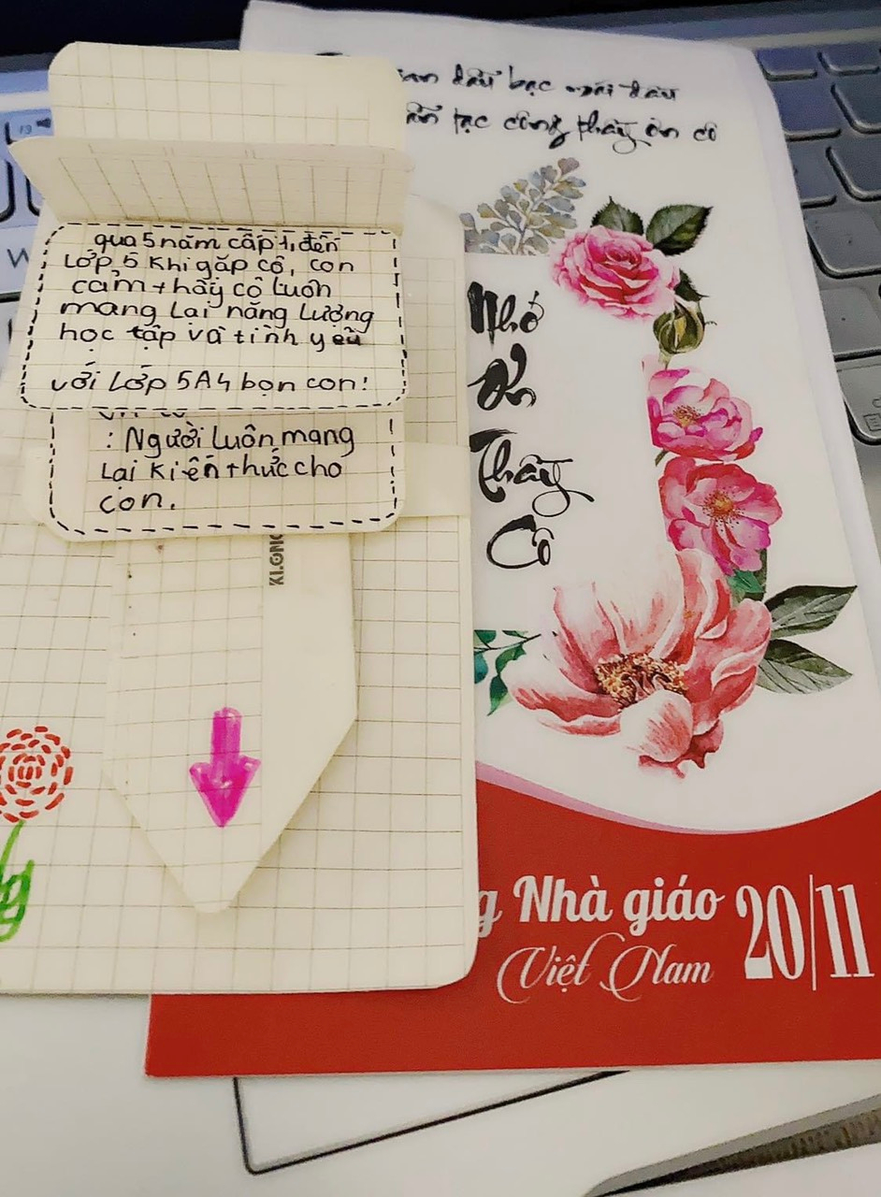
“ Cảm ơn đời mỗi sớm mai thức dậy
Ta có thêm ngày nữ để yêu thương”.
Các bạn đồng nghiệp thân quý! Chúng ta hãy cùng nhau cố gắng nhé.Chúng ta hãy cùng nhau chăm vườn hoa của tổ quốc đẹp đẽ và rạng ngời nhé!
